### 1、点击多点批量计算

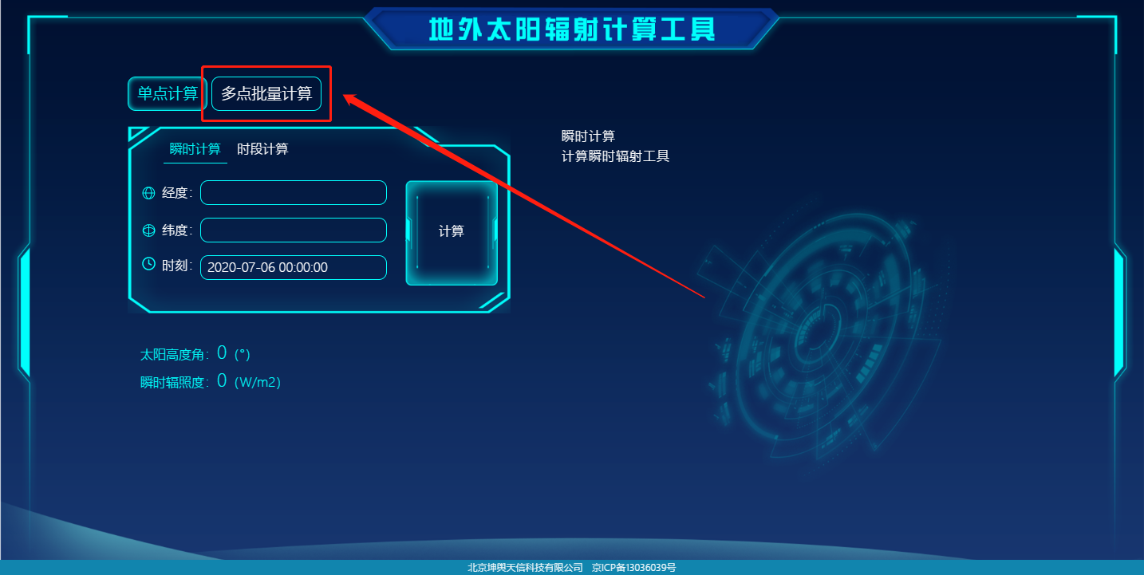

### 下载上传的站点模板

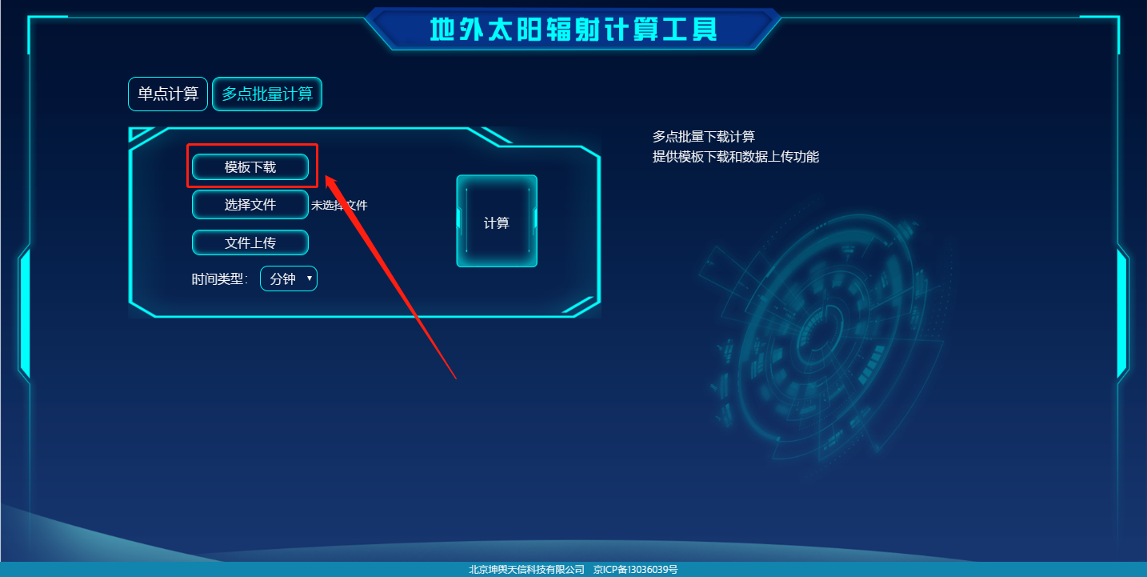

### 设置站点位置和时间段

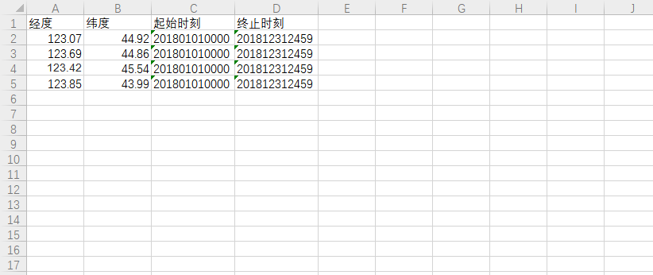

### 点击选择文件、选择模板文件

### 

### 点击文件上传，上传刚才选择的模板文件

### 

### 选择时间类型

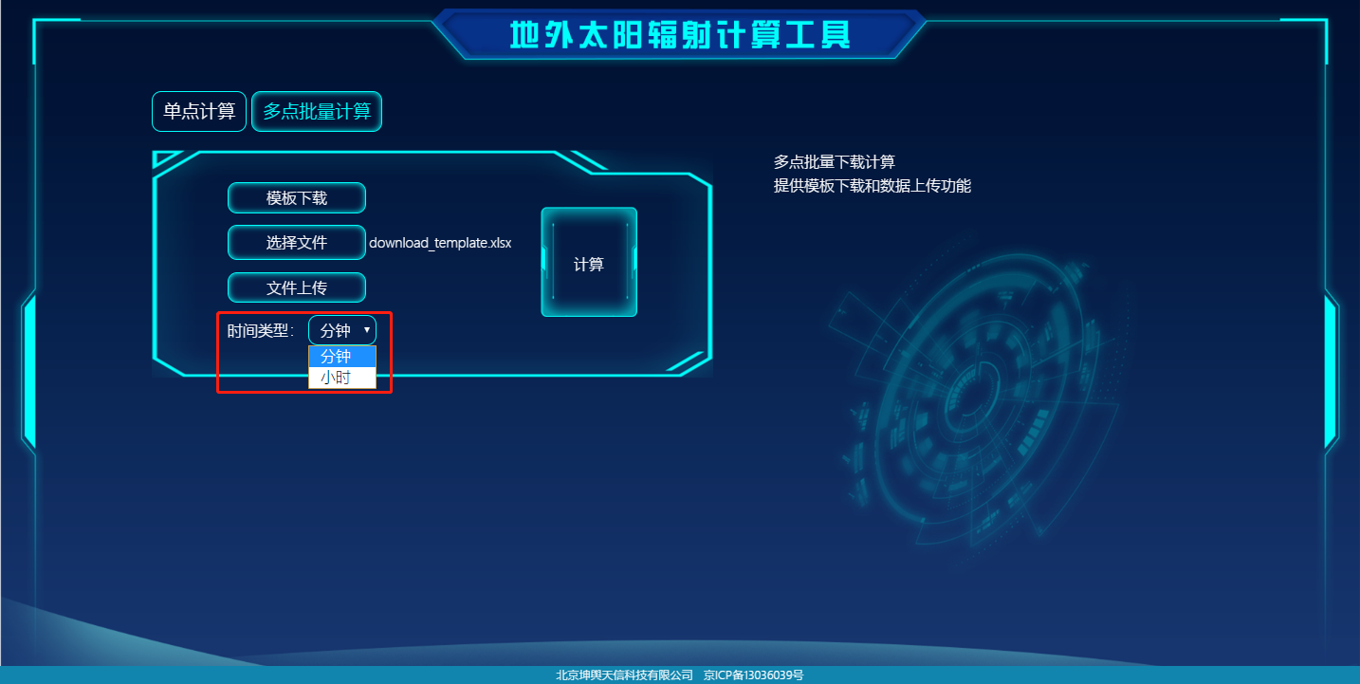

### 计算，并下载结果